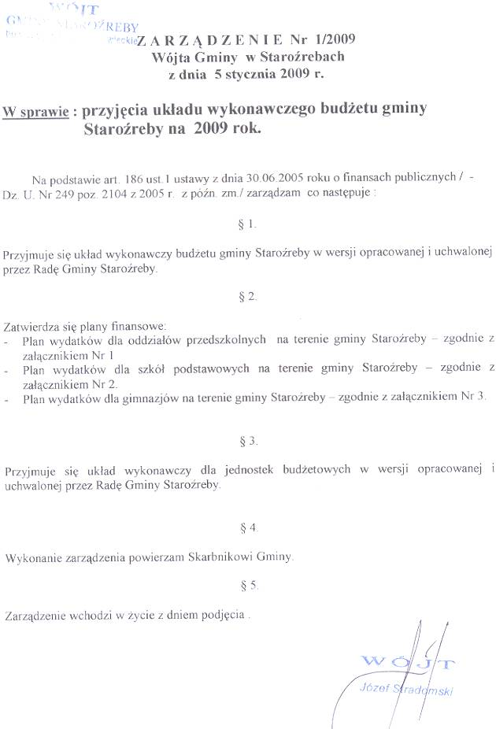
Załączniki do wglądu dostępne w Urzędzie Gminy Staroźreby.

